Тема урока: Раннее Возрождение».
Цель: изучение представлений о гуманизме и искусстве периода Раннего Возрождения в Италии.
Задачи:
- познакомиться с наиболее выдающимися произведениями искусства, созданными в этот период;
- выявить особенности искусства Раннего Ренессанса;
- оценить влияние гуманистов на творчество деятелей культуры эпохи Раннего Возрождения.
Планируемые результаты: строить логичные рассуждения, развивать межпредметные связи с курсом литературы, мировой художественной культуры, определять способы действий в рамках предложенных условий и требований, характеризовать исторические процессы и явления, определять их последствия и значение, уважать всемирное культурное наследие.
Оборудование: учебник, презентация PowerPoint, проектор, мультимедийная доска, раздаточный материал.
Тип урока: комбинированный.
- Организационный момент.
- Мотивационно - целевой этап.
Начиная с 14 века, в богатых городах Италии появляются люди, называвшие себя «любителями мудрости», они считали древнегреческую культуру идеалом, когда процветали науки и искусство, а люди были доблестными и мудрыми. А потом, думали они, пришли варвары, и воцарилось невежество и жестокость. И вот теперь любители мудрости хотели возродить её, и поэтому новая эпоха стала называться Возрождением. Но интерес к древней культуре не был простым копированием. Создается новая культура!
- Актуализация знаний.
- Какими достижениями в архитектуре и технике строительства прославились древние римляне?
- Какие стили были характерны для Средневековья?
- Что такое схоластика?
- Работа по теме урока.
План урока:
1. Что такое гуманизм.
2. Определение Возрождение. Периодизация эпохи.
3. Особенности Раннего Возрождения.
- Введение в новый материал
Работа по теме урока.

Искусство Возрождения возникло на основе гуманизма. Гуманизм - философское учение, которое провозгласило высшей ценностью человека и его благо. Главной темой искусства отныне становится прекрасный, гармонически развитый человек, обладающий неограниченными духовными и творческими возможностями. Первым гуманистом называют итальянского поэта Франческо Петрарку (1304—1374), мечтавший о возрождении былой славы Рима. В 1341 году Петрарка был увенчан лавровым венком и назван королем поэтов.
Сам термин "Возрождение" означает появление искусства, возрождающего классическую античность, второе название важнейшей в истории искусства эпохи – Ренессанс.
Принято выделять Итальянское и Северное Возрождение.
Сегодня мы рассмотрим Раннее Возрождение в Италии.
В эпохе итальянского Возрождения выделяют несколько периодов:
1. Проторенессанс - вторая половина 13–14 века;
2. Раннее Возрождение - 15 век с центром во Флоренции;
3. Высокое Возрождение - конец 15 - первые десятилетия 16 века, центр - Рим;
4. Позднее Возрождение - последние две трети 16 века, центр – Венеция.
Проторенессанс – это переходный период от искусства Средних веков к новому искусству. Еще сильно влияние византийских и готических традиций на архитектуру, но уже появляются совершенно иные детали. Это можно рассмотреть на примере церкви Санта-Кроче. Она отличается широкими пролётами, единым светлым внутренним пространством, присущим готике, но вместо сложных готических сводов использованы деревянные потолочные перекрытия.
Величайшим художником Проторенессанса и истинным новатором в итальянской живописи признан Джотто ди Бондоне. Наиболее известные произведения Джотто это фрески в капелле дель Арена в Падуе.
Раннее Возрождение начинается в 15 веке. Искусство Италии занимает господствующее положение в художественной жизни Европы. В это время в архитектуре происходит подлинный переворот. Во Флоренции разворачивается широкое строительство, которое на глазах меняет облик города. Родоначальником ренессансной архитектуры является Филиппо Брунеллески. Одна из его самых знаменитых построек - купол собора Санта Мария дель Фьоре во Флоренции. В основном здание было уже возведено, однако задуманный в XIV столетии огромный купол не был осуществлен. Прежде чем приступить к работе, Брунеллески начертил план сооружения в натуральную величину, используя для этого отмель рядом с городом. Грандиозный по тому времени (диаметром 42 м) 8-гранный купол, возведённый над хором флорентийского собора, - достижение инженерной мысли, непосильное для средневековой строительной техники. Возвышаясь над городом, купол, с его устремлённостью и гибким упругим контуром, определил характерный силуэт Флоренции и стал предшественником многочисленных купольных храмов Европы. Но, несмотря на все новаторство, остальные части собора Санта Мария дель Фьоре остались готическими, поэтому первым памятником стиля Ренессанс в архитектуре по праву считается Воспитательный Дом (приют для сирот), постройкой которого также руководил Брунеллески.
Свой расцвет переживает и итальянская скульптура. Именно в это время она приобретает самостоятельное, независимое от архитектуры значение. Ваятель Донателло создает статую Гаттамелаты— первый свободно стоящий конный монумент в Европе со времен античности.
Ярчайшим художником раннего Возрождения считается Сандро Боттичелли. Но его искусству пришлось пережить длительный период почти полного забвения, чтобы через столетия быть вновь «открытым» и вызвать всеобщее восхищение. Лейтмотивом творчества Боттичелли становится идея идеальной красоты, заключающей в себе весь интеллектуальный и духовный потенциал человека - то есть красоты внешней, являющей собой зеркало внутренней красоты и часть универсальной гармонии. Он был одним из первых художников, который в свои произведения внес античные сюжеты. В картине «Рождение Венеры» ему удается передать настроение и особенности характера каждого персонажа. Благодаря его златокудрой Венере, формируется идеал женской красоты, который будет господствовать в моде на протяжении 95 лет!
Работа с раздаточным материалом (рабочий лист «Гуманизм. Раннее Возрождение», см. Приложение № 1).
- Подведение итогов урока.
Ответы на задания по рабочему листу.
- Рефлексия.
- Что нового узнали на уроке?
- Какие умения и навыки отработали?
- С какими новыми термина познакомились?
Домашнее задание: парагра 15, повторить параграф 12-14

Приложение № 1.
Рабочий лист: «Гуманизм. Раннее Возрождение».
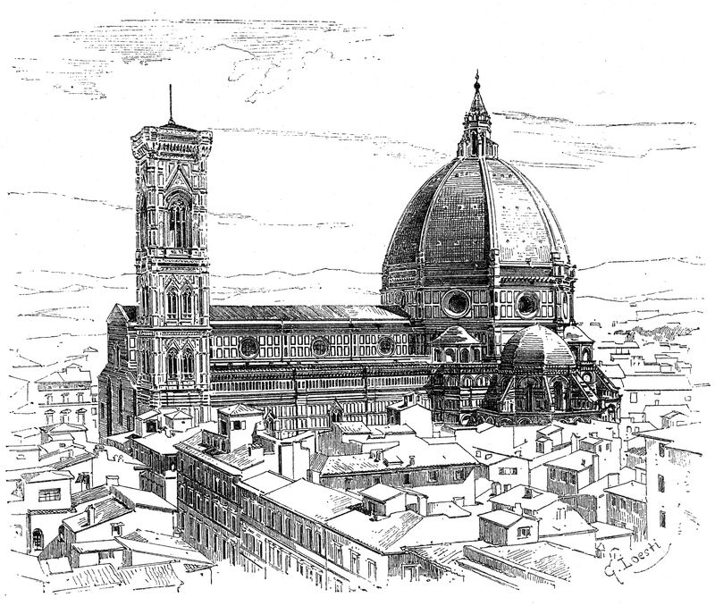
1. Возрождение – это_____________________________________________________________________________________________________________________________________________

Период эпохи Возрождения - с ________ по__________ века.
Вставьте пропуски
Начиная с 14 века, в богатых городах Италии появляются люди, называвшие себя «_____________________________________», они считали древнегреческую культуру идеалом, когда процветали науки и искусство, а люди были ____________ и____________. А потом, думали они, пришли_______________, и воцарилось невежество и жестокость. И вот теперь любители мудрости хотели возродить ее, и поэтому новая эпоха стала называться___________________, а период от античности до Возрождения -_________________. Но интерес к древней культуре не был простым копированием. Создается новая культура!
2. Гуманизм - это___________________________________________________

3. Первый гуманист – это_______________________________________
Годы жизни
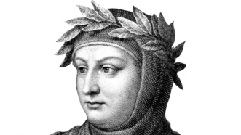
Факты из биографии первого гуманиста?
1.
2.
3.

4. Живописец раннего Возрождения -__________________(1445-1510) 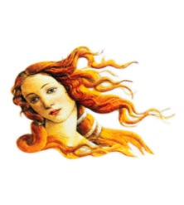Его картины -__________________________________________________________________
(вписать названия).

5. Верно или нет?
1. В середине XIV века зарождается новая культура – культура Возрождения.
2. Её родиной считается Греция.
3. Появились люди, которые стали называть себя «любители мудрости»
4. «Любители мудрости «считали античность «тёмным провалом», а средневековье – «золотым веком»
5. В период возрождения появляется новое учение о человеке – гуманизм.
6. Гуманисты утверждали, что человек не является хозяином своей судьбы.
7. Первым гуманистом считают испанского поэта Франческа Петрарку.
8. Он написал знаменитое произведение «Декамерон»
9. Самым прославленным художником эпохи Возрождения является Сандро Боттичелли.

